CONSTRUCCIÓN DE PIRÁMIDES
La primera pirámide fue consagrada
a la astronomía y la historia;
la segunda a la medicina…
Manuscrito árabe (Macrisi)

Desde que hace más de 60 años Antoine Bovis comenzó a realizar sus experiencias con modelos de pirámide, se han construido miles de pirámides de todos los tamaños y colores y de todo tipo de material. En realidad, la prueba más fehaciente de la realidad objetiva de la energía piramidal es su acción demostrada en infinidad de experimentos por connotados científicos, utilizando una gran variedad de modelos de pirámide.
Para construir pirámides experimentales debemos resolver dos problemas:
- Decidir el material y medios mecánicos para su construcción.
- Hallar las dimensiones correctas de todos sus elementos.
La pirámide puede ser construida de cualquier material que no sea ferromagnético. La hemos construido de aluminio, madera encolada o machihembrada, cartón, cartulina, acrílico, plástico, cristal, cobre, bambú y varillas de inseminación artificial. Cualquier material, repito, que no sea atraído por un imán, es factible de ser utilizado para construir un modelo de pirámide. Puede tener o no paredes. Puede estar apoyada en su base o sobre patas en sus esquinas hechas del mismo material.
Se ha demostrado que el punto de mayor concentración de la energía es el sitio correspondiente a la Cámara del Rey, en la Gran Pirámide de Keops, esto corresponde con la unión del tercio medio con el inferior en el centro de la pirámide:

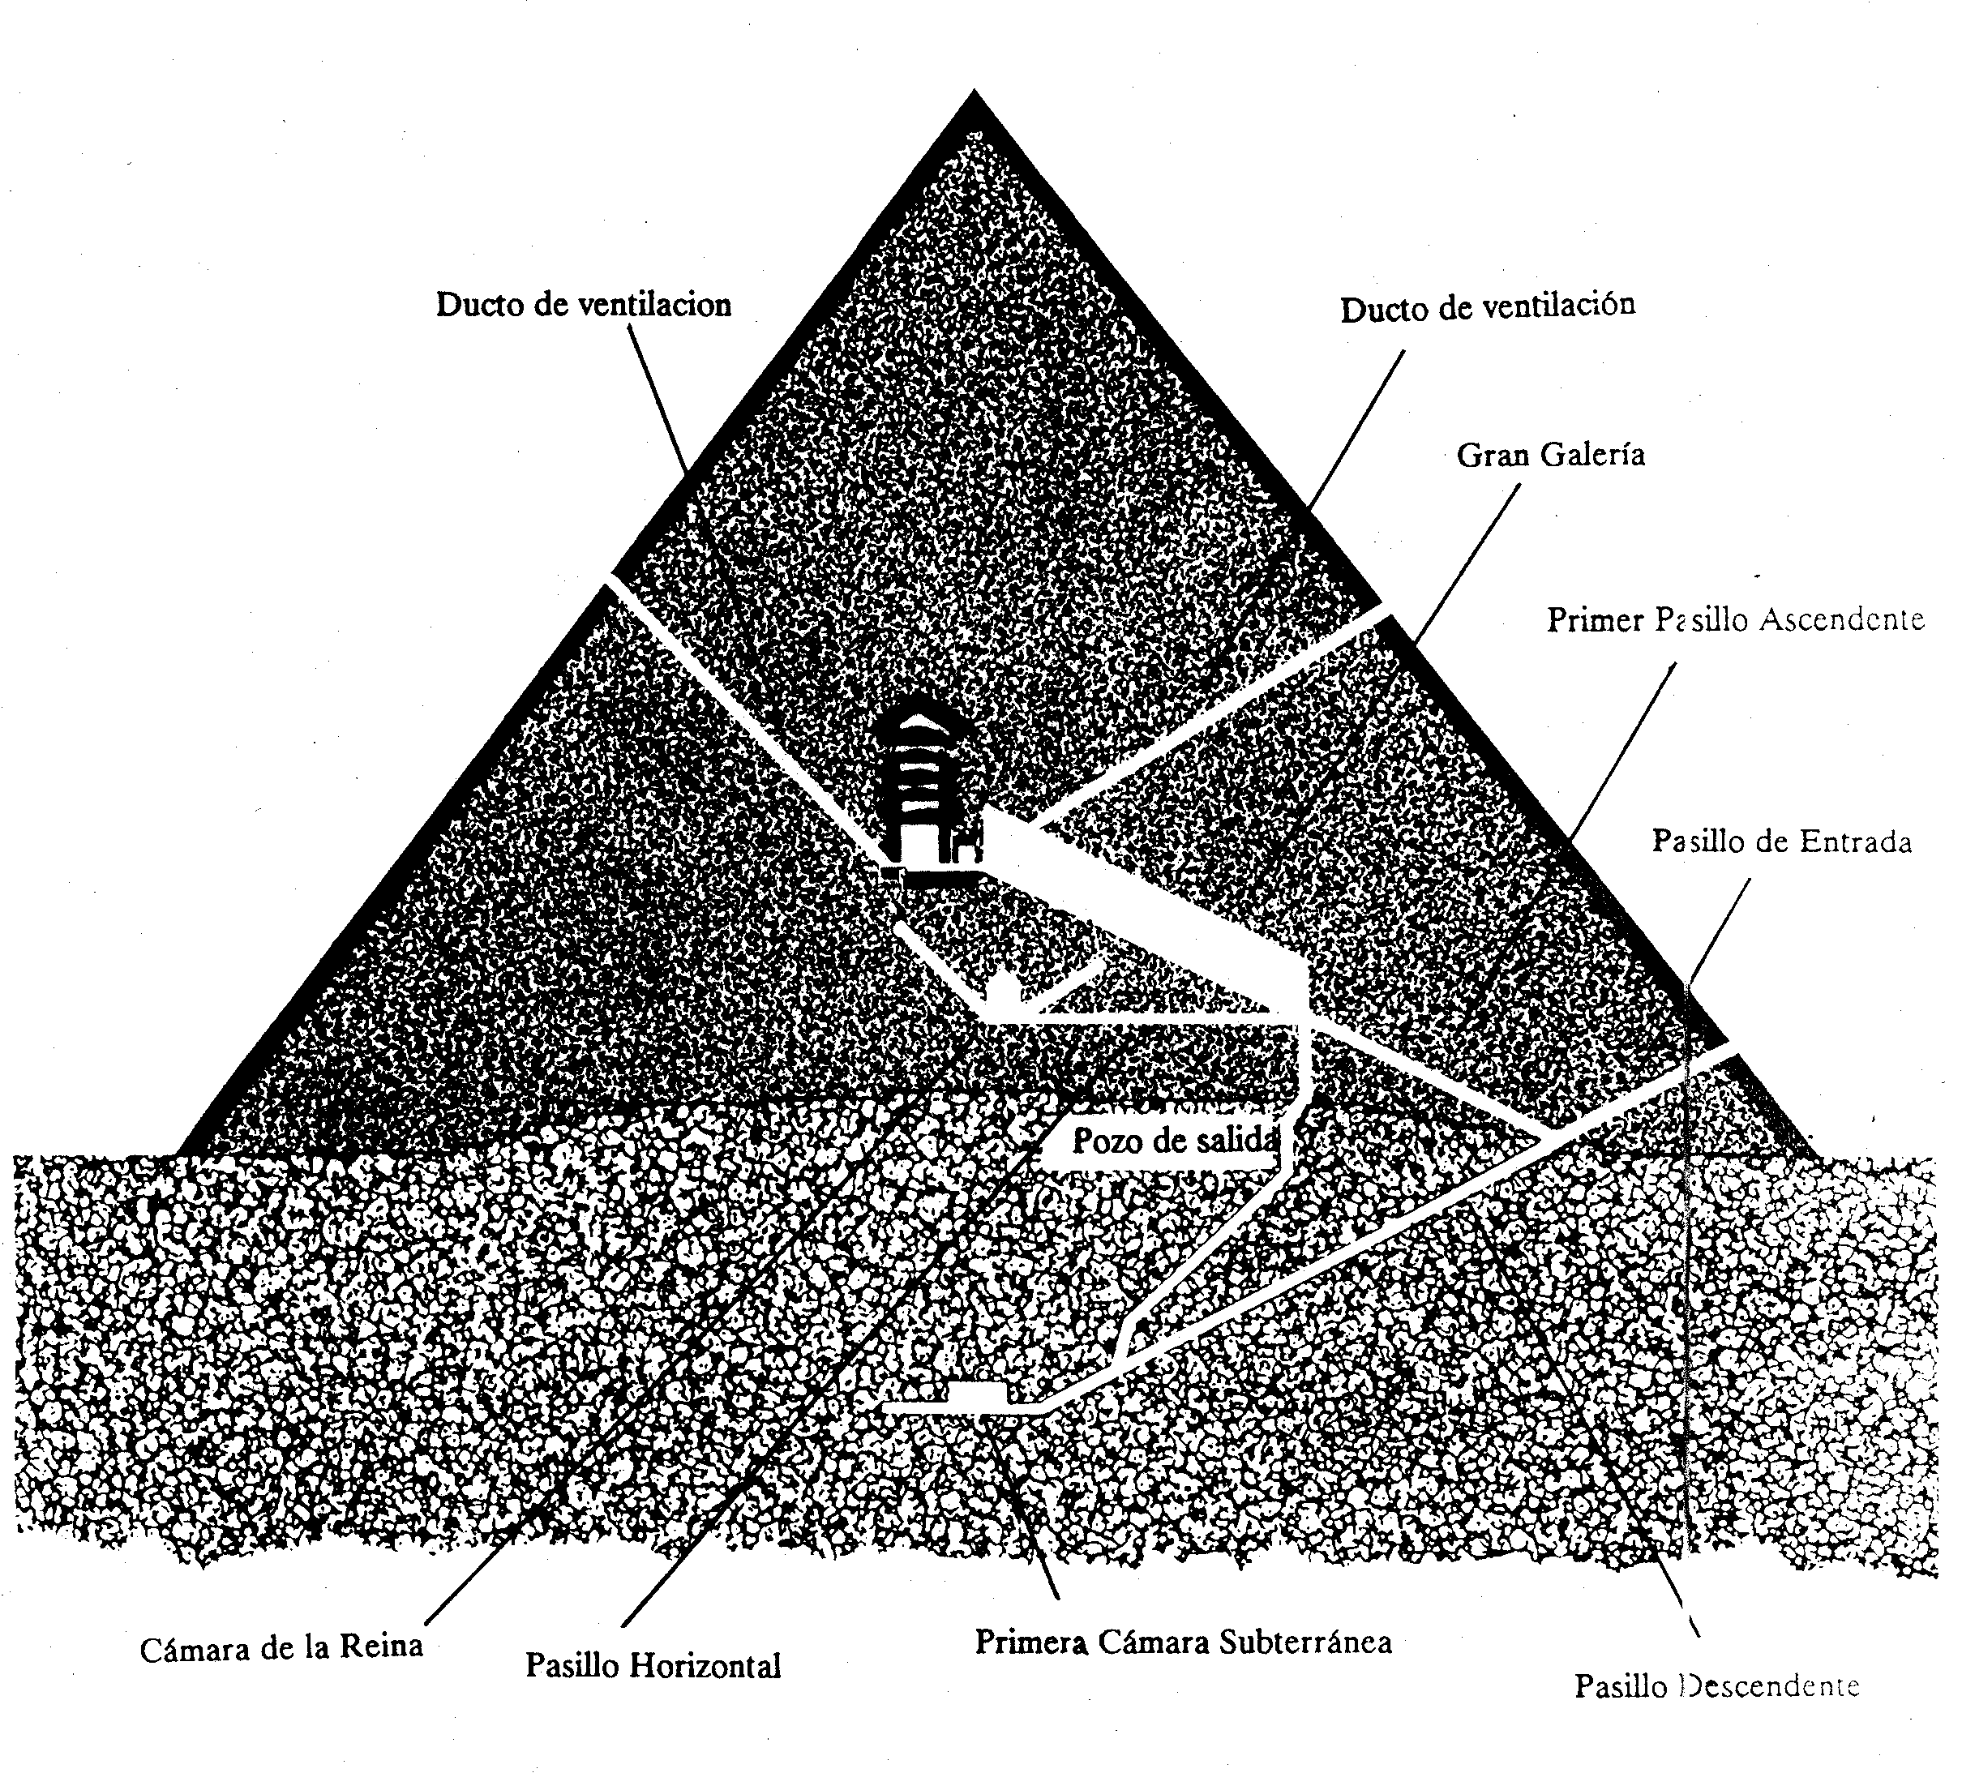

Este es el plano a escala de la Gran Pirámide de Keops según aparece en el libro La Gran Pirámide: sus enigmas, sus poderes, en él se observa que el centro de la energía situado en la “cámara del rey”, está equidistante de otro centro de energía debajo de la pirámide llamado “primera cámara subterránea”.
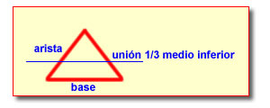

Este punto de concentración de la energía actúa también “en espejo”. O sea, si invertimos la imagen de la pirámide la mayor concentración también estará en el centro y en la unión del tercio medio con el inferior:

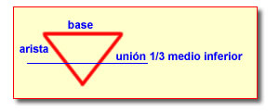

De esta forma, si utilizamos una pirámide con patas, tendremos dos puntos de concentración fundamental de energía, uno en el centro interior y otro debajo de la pirámide:
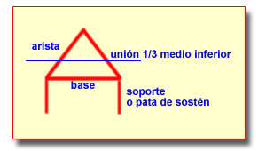

Existen diversas fórmulas para calcular las dimensiones de la pirámide proporcional a la de la Gran Pirámide de Keops, pero la más sencilla es la expuesta por Flanagan en su libro Más Allá del Poder de las Pirámides³:
Arista = Base x 0,951
O sea, que para una base de 30 cms, la fórmula sería: 30 x 0,951 = 28,53 cms: (el resultado con esta fórmula no es exacto, solo aproximado).
28,53 cms

30 cms

Existen otras fórmulas más complicadas para la confección de pirámides experimentales. Una de ellas sería:

B = ___2H___
tang α
Siendo H = altura, B = base, α = ángulo de la pendiente (en este caso α = 50º 51´ 14” y por lo tanto tang α = 1,27324).⁴
Otra fórmula puede ser: L = H*1.570L = A*1.051
Donde: H = Altura, L = Lado de la base, A = Arista¹⁵.

Un sistema empleado con frecuencia se atiene a las medidas europeas en las que la arista mide un 4,855% menos que la base del triángulo ¹². De manera que:
Altura x 1.5708 = base del triángulo
Altura x 1.4946 = arista o lado del triángulo
⟨1.5708 es la mitad de Pi; 1.4946 es la mitad de Pi menos 4,855 %. La fórmula se fundamenta en que la altura de la pirámide dividida por el perímetro de la base debe dar como resultado 3.1416, o sea, Pi ⟩

Se pueden confeccionar listas de medidas confeccionadas a priori, como la señalada por Flanagan³:
Base Arista Altura
15.24 cms 14.47 cms 9.65 cms
25.4 cms 24.13 cms 16.25 cms
30.48 cms 28.95 cms 19.30 cms
35.25 cms 33.50 cms 22.4 cms (esta es la medida de más uso)
50.8 cms 48.26 cms 32.25 cms
60.96 cms 57.91 cms 33.86 cms
91.44 cms 87.12 cms 58.16 cms
1.82 mts 1.775 mts 0.611 mts

En el servicio de Terapias Físicas de la Clínica de Medicina Natural y Tradicional del Instituto Superior de Ciencias Médicas de Camagüey, tenemos el siguiente módulo de pirámides con las que damos solución a las afecciones dolorosas e inflamatorias del aparato locomotor y de otros sistemas corporales.
Base Aristas Soportes Material
29 cms 29 cms no Aluminio
30 cms 30 cms no Aluminio
30 cms 28,5 cms no Acrílico
35.25 cms 33,50 cms no Aluminio
40 cms 40 cms 12 cms Plástico
40 cms 39,1 cms no Aluminio
65 cms 61,8 cms 11 pulgadas Aluminio
65 cms 61,8 cms no Plástico
70 cms 66,6 cms 12 pulgadas Aluminio
180 cms 171,3 cms 12 pulgadas Aluminio
200 cms 190,3 cms no Madera Machihembrada

Como puede observarse hay algunas pirámides que las hacemos de lados iguales, o sea, lados de la base y aristas de la misma longitud. Hemos comprobado que, a los efectos de las lesiones del aparato locomotor, se obtiene el mismo efecto con pirámides proporcionales a la Gran Pirámide de Keops y con otra de lados iguales, principalmente las de menor tamaño. Es por ello que las pirámides de 29, 30 y 40 cms de base las tenemos de ambas formas.
La primera pirámide que construimos, de aluminio con remaches del mismo material, fue de 29 cms y de lados iguales. No sólo la conservamos aun sino que nos acompaña donde quiera que impartimos un curso o conferencia y la utilizamos en las demostraciones prácticas con excelentes resultados.
Hay un método sencillo para construir pirámides pequeñas de cartulina que pudieran servir para experimentos con cuchillas, frutas, etc. Consiste en trazar una circunferencia, ajustando el compás a la longitud de la base; márquense los puntos correspondientes a los extremos de los lados de la base. Únanse los puntos así obtenidos y recórtese la pirámide siguiendo el trazo más externo, teniendo la precaución de dejar en uno de los lados una pestaña para su posterior encolado. Luego sólo faltará doblar por las líneas de trazo discontinuo y pegarla por la pestaña que hemos mencionado anteriormente. La base se construye con la misma cartulina, dibujando en la misma un cuadrado cuyo lado sea el de la base de la pirámide. Señalaremos la mitad de cada lado con un punto y al unir los cuatro obtenidos con un trazo fuerte formarán una cruz que nos será de gran ayuda para orientar la pirámide y centrar el zócalo sobre el que colocaremos los objetos de experiencia⁴: (Ver diagrama)
E
O
N
S

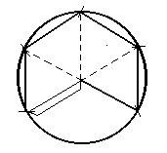

EN RESUMEN: UN MODELO DE PIRAMIDE PUEDE CONFECCIONARSE CON LOS 8 LADOS IGUALES O DE ACUERDO A LA SENCILLA FORMULA DE FLANAGAN (NO ES EXACTA, PERO SE ACERCA BASTANTE).

BASE x 0,951 = ARISTAS
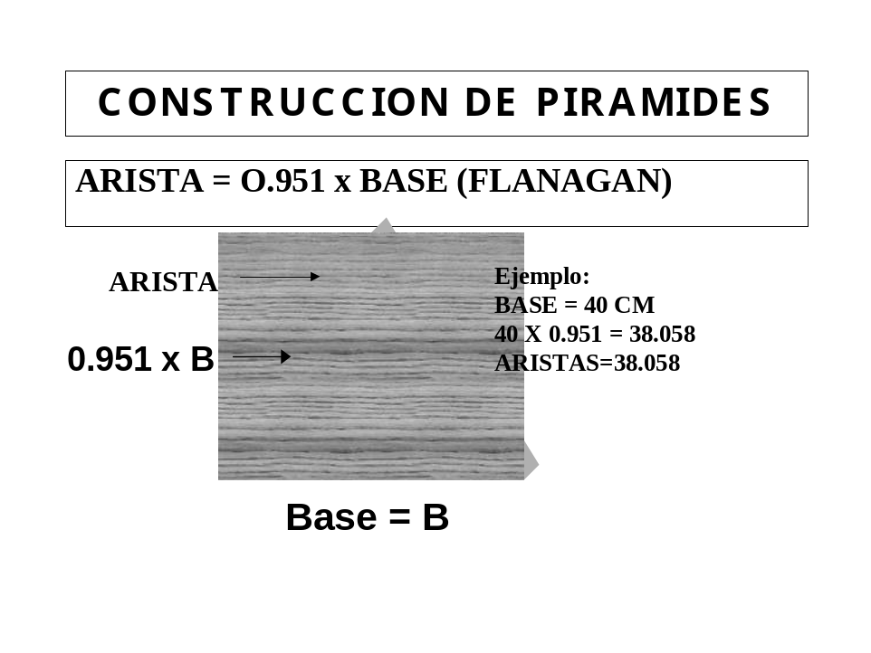
Puede ser de cualquier material que no sea ferromagnético: aluminio, cobre, plástico, madera no clavada, cartón, cartulina, cristal, acrílico, bambú, poliespuma, tubos de aluminio o plásticos, etc.
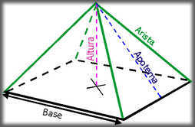

NORMAS ESENCIALES DE TRATAMIENTO
Para obtener óptimos resultados con la pirámide es imprescindible adoptar una serie de cuidados, tanto si se usa experimentalmente como en terapéutica:
- Orientar la pirámide con un lado de la base perpendicular al norte magnético.
- Alejar la pirámide como mínimo dos metros de cualquier motor eléctrico en funcionamiento.
- Evitar usar para consumo humano agua o alimentos colocados en la zona sur-central de la pirámide. Lo correcto es colocarlos en la zona norte-central.
- No colocar la pirámide sobre mesa o cama de metal.
- Orientarla preferiblemente utilizando una brújula.
En terapéutica, se deben tomar las siguientes medidas:
- No asociar a tratamiento con esteroides, ya sea local o sistémico, pues pudieran inhibir su efecto curativo.
- Evitar su utilización en embarazadas.
- No utilizar en pacientes portadores de marcapaso.
- No utilizar en pacientes que estén bajo radioterapia.
- Utilizar con cuidado en pacientes con cardiopatías severas.
- Puede asociarse a cualquier terapéutica de medicina natural y tradicional.
- Mantener la pirámide a una distancia de por lo menos 15 cms del suelo para evitar interferencias¹².
- El tiempo de aplicación no debe ser menor de 15 minutos, el ideal es de 20 a 40 minutos, de acuerdo a la patología.

¿QUÉ EXPERIMENTA EL PACIENTE CUANDO SE APLICA LA ENERGÍA PIRAMIDAL?
- En los primeros momentos sentirá cierta aversión o inseguridad en el método, principalmente si no tenía noticias del mismo, por lo que es necesario explicar al paciente en que consiste el tratamiento y por qué se utiliza en él.
- A los 5 minutos aproximadamente se percibe una sensación de parestesia que el paciente describe de diversas formas: “cosquilleo, hormigueo, frialdad, calorcito, carne de gallina” y otras cosas por el estilo. La realidad es que experimenta alguna sensación extraña que no percibe en otra zona del cuerpo
- Entre los 8 a 10 minutos, percibe una sensación de hipoestesia, si sufría dolor, este es el momento en que comienza a sentir analgesia. Conjuntamente comienza a experimentar una cierta sensación de “levitación”, como si la zona tratada careciera de peso.
- A los 12 o 15 minutos, aproximadamente, se notará objetivamente como comienza a disminuir la inflamación, si es que ésta existía.
- Todas estas sensaciones se experimentan a partir de la primera sesión de tratamiento. De no ocurrir esto, debe pensarse que existe algún error al utilizar la pirámide, por ejemplo, un motor encendido cercano, mala orientación de la pirámide, etc.
- Cuando se utiliza una pirámide grande que abarque todo el cuerpo del paciente, también pudiera experimentar cierta aversión o rechazo en los primeros momentos, seguido de una agradable sensación de relajamiento y sedación que, en ocasiones, induce al sueño. En este tipo de tratamiento, debe mantenerse al paciente no menos de 30 minutos en la pirámide.
- La asociación de la pirámide con otras terapéuticas tradicionales pudiera variar discretamente las sensaciones expuestas. Añadimos otra terapéutica cuando pretendemos obtener una respuesta más rápida o cuando, por la complejidad de la patología, necesitamos reforzar la terapia con medios más clásicos. Normalmente comenzamos exclusivamente con terapéutica piramidal si tiene una indicación precisa y electiva de este tratamiento, como veremos más adelante.

AGUA PIRAMIDAL
Hasta ahora nos hemos referido exclusivamente a la energía piramidal directa, dentro o debajo de la misma, pero también existe la posibilidad de utilizar esta energía de forma indirecta a través de líquidos y sustancias capaces de recibirla y almacenarla.
El agua, la leche, los vinos, los jugos de frutas, etc., son líquidos capaces de concentrar energía piramidal por un tiempo prolongado. Además, otras sustancias como ungüentos, pomadas, cremas o fango medicinal para uso externo, pueden ser expuestas a la energía piramidal y mejorar sus capacidades curativas y analgésicas.
El agua es el fluido por excelencia; es el solvente universal, y como tal posee cualidades potenciales, como una conducción casi perfecta de la electricidad y el magnetismo⁸.
El cuerpo humano está compuesto por casi un 70% de agua, de los cuales la sangre incorpora un 80%. Con respecto al magnetismo, las características paramagnéticas del agua la transforman en un fluido que puede absorber todas las potencialidades terapéuticas del magnetismo.
Las investigaciones han demostrado que un campo magnético influye sobre los procesos de cristalización, incrementando considerablemente el número de los centros de cristalización. También se ha logrado establecer que muchas de las propiedades físicas y químicas del agua sufren un cambio cuando se las somete a la influencia de un campo magnético débil. Estos cambios se manifiestan particularmente en la temperatura de ebullición, densidad, conductividad eléctrica, tensión superficial y viscosidad, y las nuevas propiedades se mantienen durante varios días⁶.
Al igual que la energía magnética, la energía piramidal también actúa sobre el agua transmitiéndole su capacidad terapéutica que se mantiene durante días. La forma de realizar esta piramidalización del agua se logra mediante la simple colocación de un recipiente plástico o de cristal con agua común bajo una pirámide de tamaño adecuado a la cantidad de agua que vamos a tratar. Todos los autores coinciden en que el volumen del agua a tratar no debe sobrepasar el 5% del de la pirámide; así, por ejemplo, en una pirámide de 25 cms de altura puede tratarse perfectamente medio litro de agua.
No existe acuerdo, sin embargo, en lo que se refiere al tiempo que debe permanecer el agua bajo la pirámide para obtener todas sus propiedades. Algunos autores plantean que debe ser de una semana a quince días, otros plantean que después de 12 horas ya el agua está apta para su uso terapéutico. En nuestra experiencia, 24 horas de exposición es suficiente para que el agua obtenga propiedades piramidales, lo que se puede comprobar mediante la radiestesia o, sencillamente, utilizándola y ver sus efectos.
Sí existe consensus de la posición que debe llevar el recipiente dentro de la pirámide. El recipiente nunca debe situarse cerca de la cara sur de la pirámide, sino más bien del centro hacia el norte pues se ha demostrado que la cara sur pudiera ser contaminante de cualquier alimento que se coloque en ella:
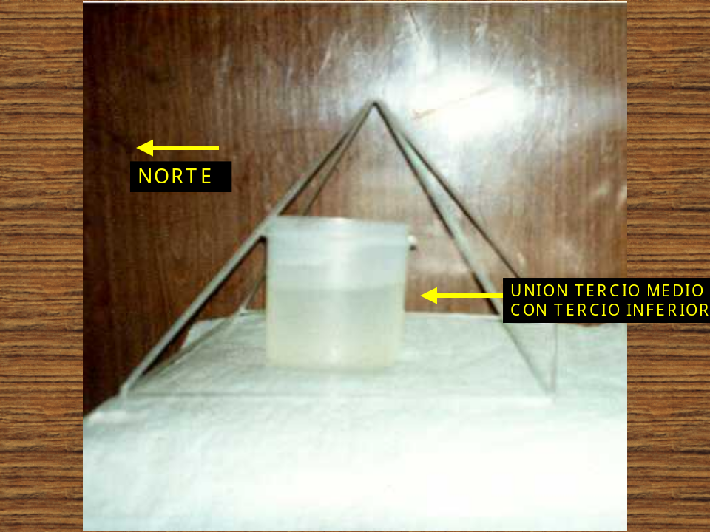

Según plantean algunos autores, la más simple experiencia que puede efectuarse con el agua tratada es la de coger un trozo de carne algo deteriorada y dividirlo en dos mitades, sumergiendo uno de ellos en agua tratada y el otro en agua común. Al cabo de un par de días, comprobaremos que en la primera ha desaparecido el mal olor, la carne ha dejado de descomponerse y el agua se conserva limpia; en cambio la carne sumergida en agua común sigue descomponiéndose y el agua queda completamente turbia; del olor más vale no hablar. En tan sólo una semana que prosigamos la prueba, veremos que la diferencia es tan grande que parece imposible⁴.
El agua tratada puede ser utilizada terapéutica y profilácticamente en diversas afecciones reumáticas, en procesos estomatológicos, en lesiones de diversos órganos como renales, hepáticos, gástricos, etc. Además puede utilizarse por vía externa en afecciones dermatológicas, oftalmológicas, como desinfectante en heridas, etc.
En lo que respecta a las experiencias con plantas, se ha demostrado que es lo mismo utilizar la pirámide directamente o sustituirla por regadío con agua piramidal, lo que constituye una gran ventaja pues evita la construcción de gran cantidad de pirámides para las diversas plantas a tratar⁴.
También en las personas el agua tratada ejerce los mismos efectos que la pirámide y su uso es más sencillo y cómodo. Bebiéndola regularmente en substitución del agua normal, tanto en las comidas como en cualquier momento en que se tenga sed, parece revitalizar el organismo de tal modo que no tan sólo mejora la salud, sino que incluso parece rejuvenecer e incrementar el vigor en general⁴.

CONTRAINDICACIONES DE LA PIRÁMIDE
En realidad, no hemos encontrado, en la literatura consultada, una verdadera contraindicación a la energía piramidal. Es una terapéutica inocua que no ofrece ningún peligro al paciente. No obstante, dada la similitud de su efecto terapéutico con la electromagnetoterapia, nosotros la contraindicamos en los siguientes casos:
- EMBARAZADAS
- PORTADORES DE MARCAPASO
- CARDIOPATIAS SEVERAS
- SENSIBILIDAD INDIVIDUAL

Es conveniente aclarar que en el tiempo que llevamos utilizando la terapéutica piramidal no hemos visto un solo paciente con “sensibilidad individual” ni hemos observado ninguna reacción adversa al tratamiento. Al contrario, la respuesta favorable inmediata se mantiene y prácticamente todos los pacientes terminan muy satisfechos del tratamiento.
Resumen
En resumen, hemos abordado en esta primera parte las cuestiones más generales para afrontar este “novedoso” y apasionante mundo de la energía piramidal. En los próximos capítulos expondremos nuestra experiencia terapéutica, así como algunas investigaciones realizadas en otros campos ajenos a la medicina.
No pretendemos convencer con nuestros argumentos. Sólo la evidencia práctica es la mejor prueba de nuestras aseveraciones. Si esta modesta obra mueve el interés por la experimentación y el análisis en algún espíritu inquieto deseoso de desvelarse en aras de un mejor servicio a nuestro pueblo, habremos logrado nuestro máximo objetivo.

Si el hombre ha de sobrevivir en paz con su prójimo, debe desarrollar una comprensión de la vida en sí misma y las energías que le rodean. Entonces tendrá un mejor entendimiento del lugar que ocupa en el Universo.
G. P. FLANAGAN

